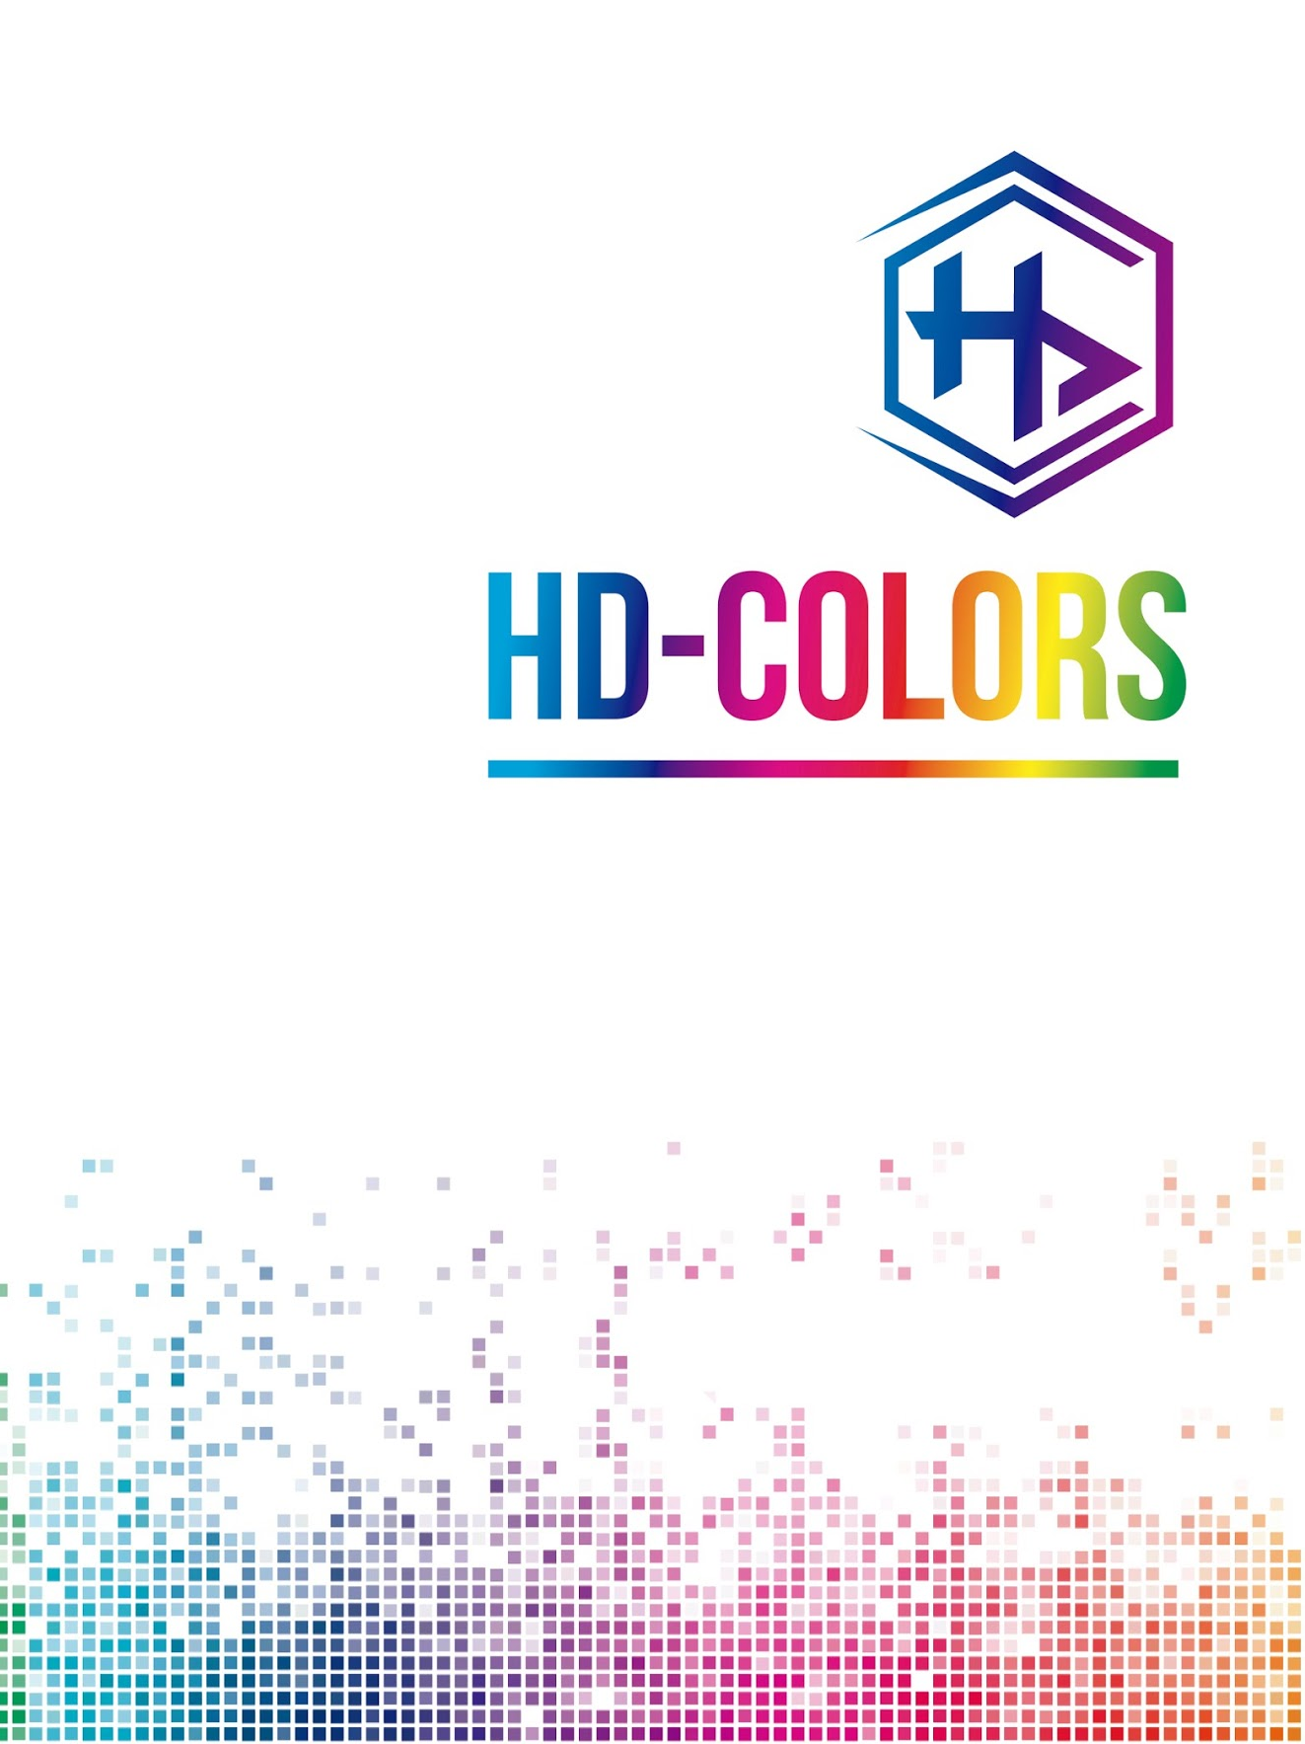

Методика выполнения окрашивания волос
красителем HD-COLORS

ПРОДУКТ
Salerm Cosmetics представляет новую инновационную концепцию красителя для волос на основе последних достижений в технологии окрашивания.
Это новая система однофазного окрашивания, которая помогает добиться более ярких, стойких и четких оттенков, чем когда-либо прежде.
HD-COLORS восстанавливает и заботится о волосах благодаря следующим факторам:
- Не содержит аммиак или его производные.
- Имеет кислый рН.
- Не требует использования окислителя.

КРАСИТЕЛЬ ДЛЯ ВОЛОС FULL HD
с системой High Definition Color

Краситель HD-COLORS был разработан с использованием технологии High Definition Color, основанной на новых HD пигментах высокой четкости, которые помогают добиться ярких оттенков с высоким цветовым разрешением.
Эти оттенки имеют разрешение гораздо больше, чем 300 пикселей, что в различных исследованиях устанавливают, как предел воспринимаемый глазами человека. Это означает, что цвета обладают разрешением, которое больше, чем человеческий глаз способен воспринимать, обеспечивая чистые, четкие, яркие и непревзойденные оттенки.

МАГНИТНЫЙ ЭФФЕКТ

HD-COLORS использует новейшую нано технологию, основанную на пигментах с магнитным эффектом.
Эти пигменты физически притягиваются к кутикуле и прочно закрепляются внутри волос на уровне семиперманентного красителя.
Результат - безупречный и стойкий цвет.

- Четкие насыщенные оттенки.
- Стойкость цвета зависит от качества структуры волос.
- Блеск и мягкость.
- Не повреждает волосы.

ЭФФЕКТ ВОССТАНОВЛЕНИЯ

Краситель HD-COLORS с кислым pH не содержит аммиака (или его производных), не требует использования окислителя, что делает его воздействие на волосы максимально щадящим.
Содержит кондиционирующий полимер, получаемый из целлюлозы, который обладает таким же магнитным эффектом, как и красящие пигменты красителя.
Он закрепляется на волосах и восстанавливает их, уменьшает спутывание, облегчает расчесывание и укладку волос.

МЕРЫ ПРЕДОСТОРОЖНОСТИ

 Меры предосторожности должны соблюдаться перед нанесением любого полуперманентного красителя.

Тест на чувствительность.
Проведите тест на чувствительность
за 48 часов до использования продукта.

ПРИМЕНЕНИЕ

1/ Осветление волос.
Чтобы получить более яркие оттенки, нужно осветлить волосы (не ниже 8 уровня).
После осветления хорошенько промойте волосы.

Тест на пряди.
Проведите тест на небольшой пряди волос, чтобы убедиться в получении желаемого результата.

2/ Вымойте волосы очищающим шампунем.
Очень важно, чтобы перед нанесением красителя, волосы были чистые и сухие, не рекомендуется использование кондиционера во время мытья, так как это может повлиять на результат.

Рекомендуется использовать шампунь : Salerm Cosmetics Purifying Shampoo.

3/ Нанесите на сухие волосы, равномерно распределяя на нужном участке.
В пластиковую миску положите нужное количество красителя.
Нанесите краситель на волосы, отступая от корней 0,3 см, или работая преимущественно на концах волос.

4/ Время экспозиции: 30 минут.
При использовании дополнительного тепла время экспозиции можно сократить до 20-25 минут (рекомендуется использовать фольгу для предупреждения высыхания красителя).
*Для трудноподдающихся волос: увеличить время экспозиции.

5/ Тщательно промойте предпочтительно прохладной водой без использования шампуня и кондиционера.
Чтобы удалить следы красителя с кожи, протрите салфеткой, предварительно смочив её HD-COLORS Reset.

6/ Если концы сильно пористые, то можно нанести небольшое количество эликсира виноградной косточки Grapeology.

Палитра HD-COLORS включает в себя две невероятно интенсивные и яркие линии оттенков Fantasy и Fluor.

HD FANTASY создан для аутентичных и творческих людей, чтобы дать им возможность выразить себя через наиболее интенсивный цвет волос. Дерзкие и безумные оттенки высокой четкости.
Девять интенсивных и один CLEAR оттенок, который можно использовать для получения пастельных тонов, дающих широкий спектр индивидуальных решений.



HD FLUOR - светящиеся в ультрафиолете, с неоновым эффектом.



Все красители можно смешивать между собой.

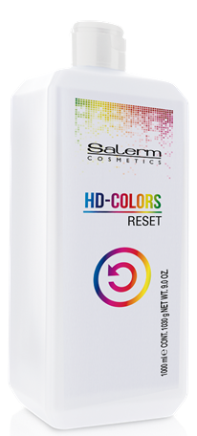RESET– это продукт для удаления косметического пигмента HD-COLORS (возможно применение для другого красителя прямого действия).

- Его формула нейтрализует магнитный эффект пигментов HD-COLORS, не травмируя при этом структуру волос.
- Приводит к первоначальному цвету до применения красителя HD-COLORS.
Не содержит перекись водорода.

ПРИМЕНЕНИЕ:
нанести на сухие, чистые волосы, избегая попадание на кожу головы.
- Можно расчесать волосы гребнем с крупными зубьями.
- Надеть пластиковую шапочку. Рекомендуется использовать дополнительное тепло, выдержать 20 минут.
- Не смывая, убрать излишки и нанести еще раз. (До 3-х раз).
- Нанести Purifying Shampoo, хорошо промыть.
- Далее по технологии.

Какие средства для домашнего ухода рекомендуется использовать для продления стойкости цвета?

- Идеальным средством в линейке Salerm Cosmetics является Citric Balance, так как эта система ухода специально разработана для ухода за окрашенными волосами.
- Благодаря своей формуле, основанной на последовательной системе ухода за волосами, восстанавливает структуру волос после окрашивания, продлевает стойкость цвета, улучшает внешний вид волос. Включает в себя шампунь, маску и жидкую эмульсию.
